المملكة العربية السعودية. | أسئلة الاختبار النهائي (الفصل الدراسي الثاني) للعام الدراسي 1444هـ |  | المادة: علوم
وزارة التعليم. |  |  | الصف: سادس الابتدائي
إدارة تعليم |  |  | التاريخ: / /1444ه
مكتب تعليم |  |  | اليوم:
مدرسة |  |  | عدد الصفحات: 3
 |  |  | الزمن: ساعة ونصف.
اسم الطالب: ................................................................................... |  | رقم الجلوس: ...................................................................................
رقم السؤال | الدرجة التي حصلت عليها الطالبة |  | المصححة | المراجعة | المدققة
 | رقمًا | كتابة
الأول |  | فقط لا غير
الثاني |  | فقط لا غير
الثالث |  | فقط لا غير
الرابع |  | فقط لا غير
المجموع |  | فقط لا غير
- السؤال الأول: (أ) أمامك مجموعة من المصطلحات ضعيها في مكانها المناسب:
10
(المذنب – السديم – الكون – التربة – المناخ - التلوث)
- متوسط الحالة الجوية في منطقة جغرافية خلال فترة زمنية طويلة. | ...............................................
- خليط من فتات الصخور وبقايا النباتات ومخلوقات ميتة. | ...............................................
- جميع الأجرام والكواكب والنجوم والمجرات في الفضاء الشاسع. | ...............................................
- كرة من الجليد والصخور تدور حول الشمس. | ...............................................
- سحابة ضخمة من الغاز والغبار في الفضاء ، بين النجوم والمجرات. | ...............................................
- إضافة مواد ضارة إلى التربة أو الماء أو الهواء. | ...............................................

- (ب) أجيبِ حسب المطلوب منكِ: -
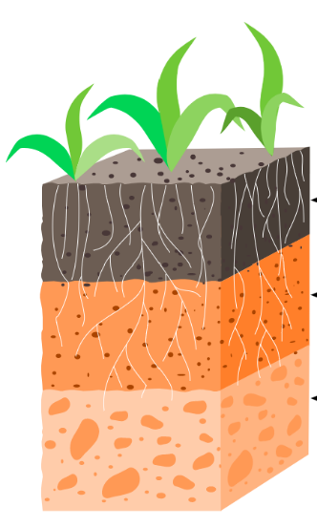
الرسمة التي أمامك تمثل نطاقات التربة: -
.....................................
- كم عدد النطاقات؟
.........................................
.....................................
- سمّي النطاقات المشار إليها بالأسهم
.....................................
على الرسمة.
اقلبي الصفحة
1- ما اسم الظاهرة الكونية التي أمامك؟
.......................................................................
2- ما سبب حدوث هذه الظاهرة؟
.......................................................................
- السؤال الثاني: (أ) أكملي الجدول حسب المطلوب منكِ: -
10
- (ب) اختاري الإجابة الصحيحة لكل فقرة من الفقرات التالية: -
1 | المنطقة الحيوية التي تكثر فيها الأشجار المخروطية الدائمة الخضرة هي:
 | التندرا |  | التايجا |  | الصحراء |  | الأراضي العشبية
2 | المخلوقات الحية التي تحصل على غذائها عن طريق قتل مخلوقات حية أخرى تسمى:
 | آكلات الأعشاب | المفترسات |  | الحيوانات القارتة |  | الحيوانات الكانسة
3 | ما نوع الطاقة التي يمكن الحصول عليها من ينابيع المياه الساخنة؟
 | الكهروكيميائية |  | الطاقة الحرارية الجوفية |  | الطاقة الشمسية |  | طاقة الرياح
4 | عملية تحويل الكتلة الحيوية إلى طاقة تنتج عن:
 | ضوء الشمس | بقايا النباتات والحيوانات |  | حركة الهواء |  | المياه الجارية
5 | يسمى خط الطول الذي يبين تغير التاريخ:
 | خط التاريخ الدولي |  | خط العرض الأساسي |  | خط الاستواء |  | منطقة التوقيت المعياري
6 | أي مما يأتي ليس من معالم سطح القمر؟
 | المحيطات | الجبال |  | الفوهات |  | الأودية
7 | أي الكواكب الآتية أقرب إلى حجم الأرض؟
 | الزُّهرة |  | عطارد |  | المريخ |  | المشتري
8 | أي مما يأتي ليس من أشكال المجرات؟
 | المربع | الإهليلجي |  | اللولبي |  | غير منتظم
- السؤال الثالث: (أ) استخدمي الكلمات التالية لاستكمال السلسلة الغذائية البسيطة.
10
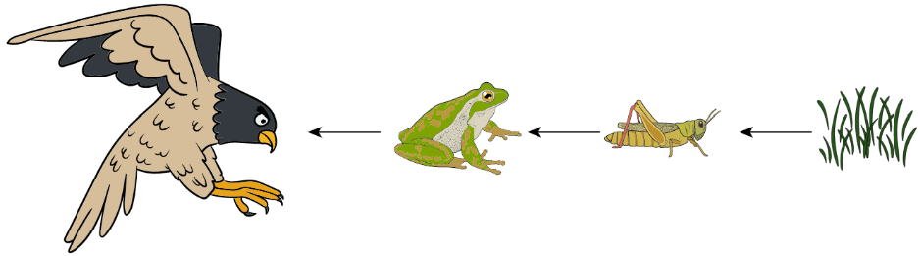
( مُنتج – كانس– مستهلك ثاني – قارت - محلل)

...............
مستهلك أول
...............
مستهلك ثالث
اقلبي الصفحة
وجه المقارنة | الكواكب الداخلية | الكواكب الخارجية
أكبر الكواكب
التركيب
الحجم
- (ب) قارني بين الكواكب الداخلية والكواكب الخارجية من حيث وجه المقارنة: -
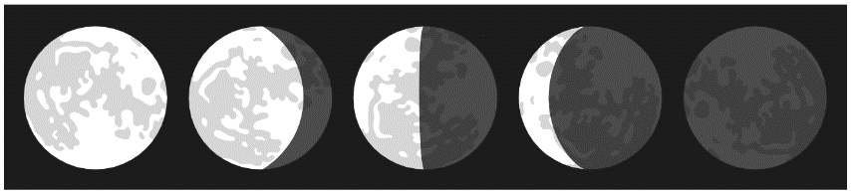
1
2
3
4
5
(ج) أمامك أطوار القمر، تأمليها! ثم أجيبِ عن الأسئلة: -
أ- ما طور القمر في الصورة رقم 5؟
.........................................................
ب- عندما يقع القمر بين الأرض والشمس يكون في طور........................
- السؤال الرابع: ضعي علامة (✓) أمام العبارة الصحيحة و (Χ) أمام العبارة الخاطئة:
10
- من طرق المحافظة على التربة استخدام الأسمدة. | ( )
- الوقود الأحفوري يعد من مصادر الطاقة المتجددة. | ( )
- تسبب جاذبية القمر حدوث المد والجزر. | ( )
- إذا ترتبت الشمس والقمر والأرض على خط مستقيم يكون المد منخفض. | ( )
- العاملان اللذان يبقيان الكوكب في مداره هما الجاذبية والقصور الذاتي. | ( )
- لقياس المسافات بين النجوم نستخدم وحدة الكيلومتر (كم) . | ( )
- إذا كان النجم لونه أبيض مزْرق فإنه نجم شديد الحرارة. | ( )
- دوران الأرض حول محورها ينتج عنه تعاقب الفصول الأربعة. | ( )
- يستخدم في المنظار الفلكي الكاسر العدسات لتجميع الضوء القادم من الجرم البعيد. | ( )
- الحيوانات التي تتغذى على النباتات تسمى آكلات اللحوم. | ( )

انتهت الأسئلة ولله الحمد
دعواتي لكن بالتوفيق والنجاح
معلمة المادة: ..............................................
انتهت الأسئلة ولله الحمد
دعواتي لكن بالتوفيق والنجاح
معلمة المادة: ..............................................

